**FLASH BIOS BC250**

**ATENCIÓN: HACE ESTO BAJO TU PROPIO RIESGO**

**Esto es una compilación de los archivos :**[**https://github.com/kenavru/BC-250**](https://github.com/kenavru/BC-250)[**https://gitlab.com/TuxThePenguin0/bc250-bios/**](https://gitlab.com/TuxThePenguin0/bc250-bios/)

**Desde ya , muchas gracias por hace posible este flash desde pendrive**

**(sin grabador de eeprom)**

**1 - Formateamos un pendrive a fat 32**

Programa recomendado : [fat32format](http://ridgecrop.co.uk/fat32format.htm).

Link: <http://ridgecrop.co.uk/index.htm?guiformat.htm>

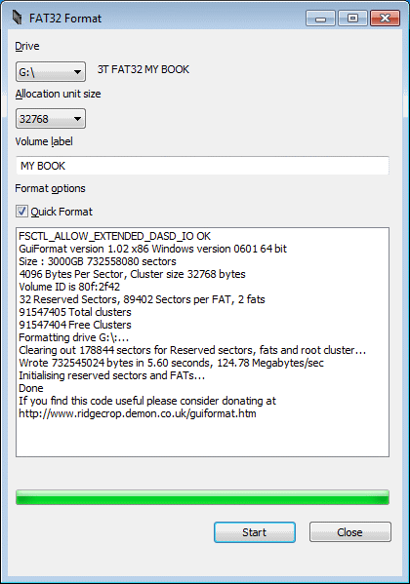

**2- Copiamos todo el contenido de la carpeta a el pendrive :**  
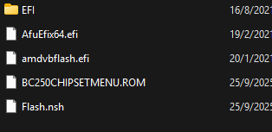

**3 –Desconectamos discos m.2 y booteamos desde el pendrive( entramos a la bios con el suprimir) :**

**En este sector vamos a visualizar las unidades.**

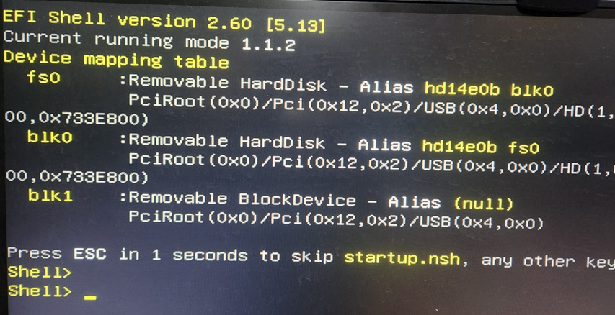

**para posicionarnos en el pendrive generalmente tipieamos “ blk0:”**

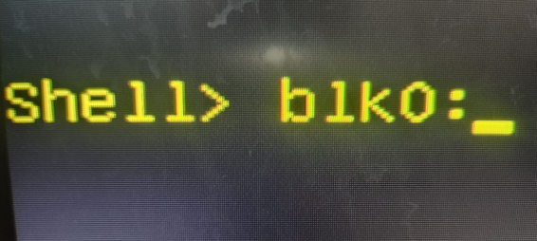

**Estando posicionados en el pendrive podemos ver si es el lugar correcto tipiando “ls”**

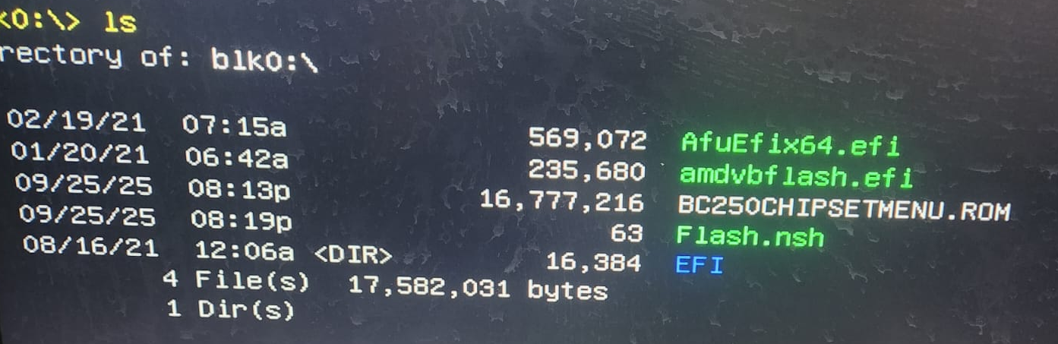

**Al estar posicionados en el pendrive ejecutamos el archivo Flash.nsh**

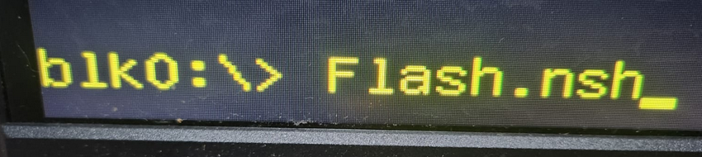

**Y ahí comienza la magia:  
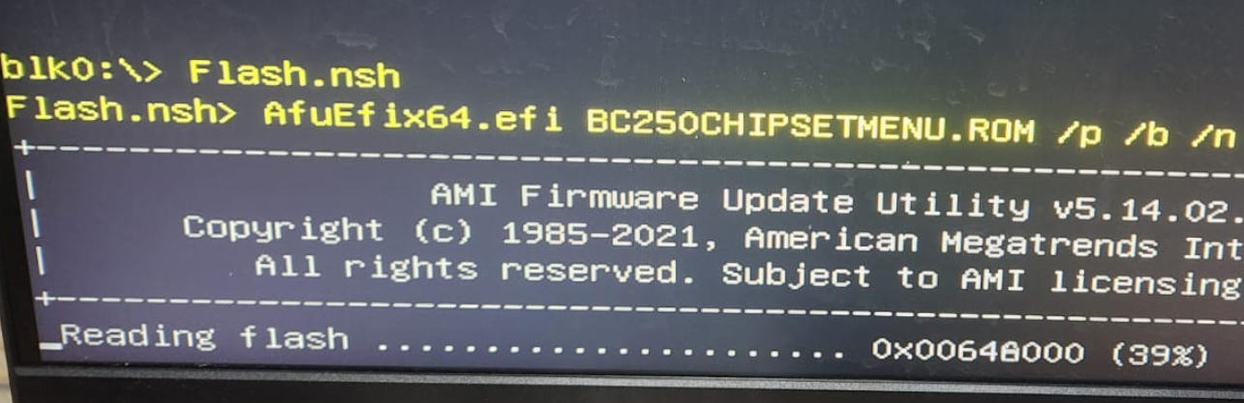**

recuerden seguirme en <https://www.youtube.com/@tipitochen>.

Nos vemos maquinas.